**附 录**

**附录1：**问题一中文碎片拼接复原结果示意图

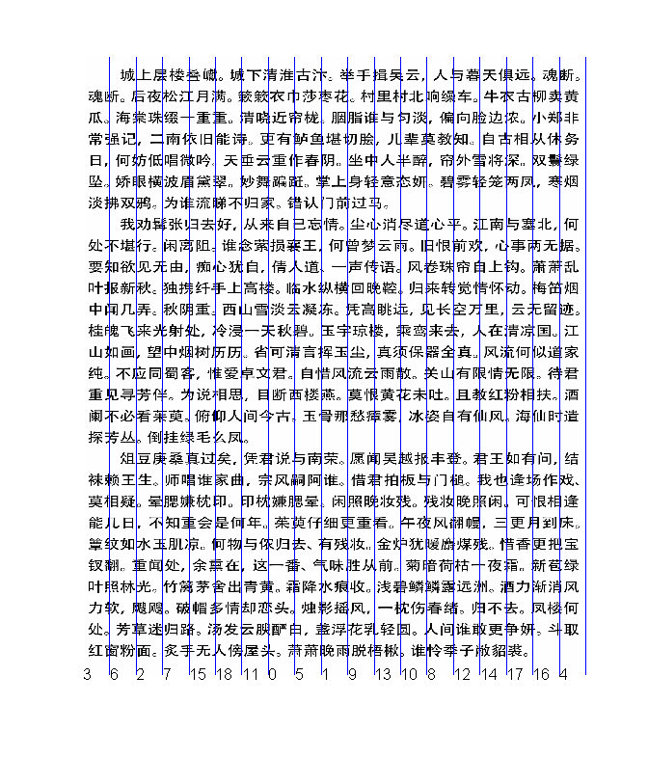

**附录2：问题一英文碎片拼接复原结果示意图**

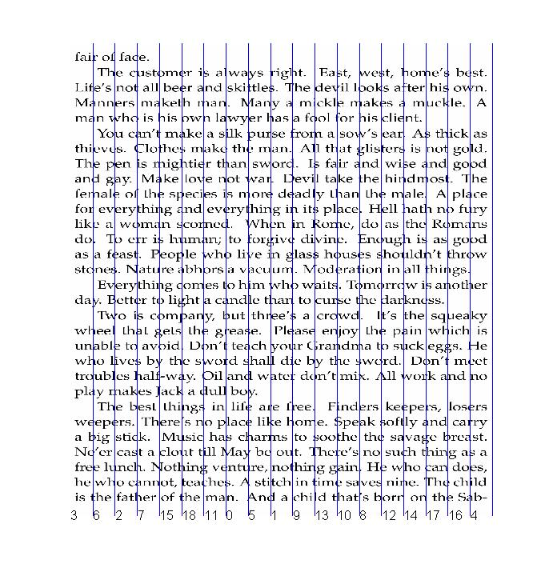

**附录3：问题二中文碎片初始分类结果表**

|  |  |  |  |  |  |  |  |  |  |  |  |  |  |  |  |  |  |  |  |
| --- | --- | --- | --- | --- | --- | --- | --- | --- | --- | --- | --- | --- | --- | --- | --- | --- | --- | --- | --- |
| 类别 | 图片分类序号 | | | | | | | | | | | | | | | | | | |
| 1 | 30 | 11 | 6 | 38 | 45 | 49 | 56 | 60 | 65 | 76 | 93 | 99 | 105 | 112 | 172 | 173 | 181 | 202 | 207 |
| 2 | 39 | 10 | 25 | 26 | 36 | 9 | 47 | 75 | 82 | 89 | 104 | 106 | 123 | 131 | 149 | 162 | 168 | 190 | 194 |
| 3 | 95 | 43 | 44 | 48 | 59 | 78 | 85 | 91 | 35 | 98 | 113 | 122 | 125 | 128 | 137 | 145 | 150 | 165 | 184 |
| 4 | 8 | 1 | 33 | 46 | 54 | 57 | 69 | 71 | 94 | 127 | 138 | 139 | 154 | 159 | 167 | 175 | 176 | 197 | 209 |
| 5 | 62 | 20 | 21 | 37 | 53 | 7 | 64 | 68 | 70 | 73 | 79 | 80 | 97 | 100 | 117 | 132 | 163 | 164 | 178 |
| 6 | 72 | 18 | 28 | 34 | 61 | 16 | 81 | 84 | 86 | 133 | 134 | 153 | 157 | 166 | 171 | 199 | 201 | 203 | 206 |
| 7 | 126 | 17 | 22 | 67 | 107 | 110 | 111 | 14 | 140 | 146 | 151 | 158 | 174 | 182 | 183 | 185 | 188 | 198 | 205 |
| 8 | 90 | 41 | 5 | 102 | 103 | 109 | 114 | 115 | 118 | 120 | 124 | 141 | 147 | 152 | 155 | 156 | 186 | 195 | 208 |
| 9 | 169 | 19 | 24 | 27 | 31 | 42 | 51 | 63 | 77 | 87 | 88 | 101 | 121 | 143 | 148 | 2 | 180 | 192 | 196 |
| 10 | 15 | 13 | 4 | 32 | 40 | 52 | 74 | 83 | 108 | 116 | 129 | 135 | 136 | 160 | 161 | 170 | 177 | 200 | 204 |
| 11 | 50 | 12 | 23 | 29 | 3 | 55 | 58 | 66 | 92 | 96 | 119 | 130 | 142 | 144 | 179 | 187 | 189 | 191 | 193 |

**附录4：问题二中文拼接复原过程中的人工干预项目表**

|  |  |  |
| --- | --- | --- |
| 出现干预的图片类别 | 干预项 | 干预意义 |
| 2 | ， | 对46号图片右边拼接161号图片，  对8号图片右边拼接9号图片 |
| 3 |  | 对124号图片右边拼接144号图片 |
| 4 |  | 对174号图片右边拼接0号图片 |
| 5 |  | 对79号图片右边拼接63号图片 |
| 6 | ， | 对156号图片右边拼接83号图片，  对83号图片右边拼接132号图片 |
| 7 |  | 对46号图片右边拼接161号图片 |
| 8 |  | 判定151号图片右边不可拼接123号图片 |
| 9 |  | 对1号图片右边拼接87号图片 |
| 10 |  | 对160号图片右边拼接203号图片 |
| 11 |  | 对95号图片右边拼接11号图片 |

**附录5：问题二中文碎片拼接复原结果示意图**

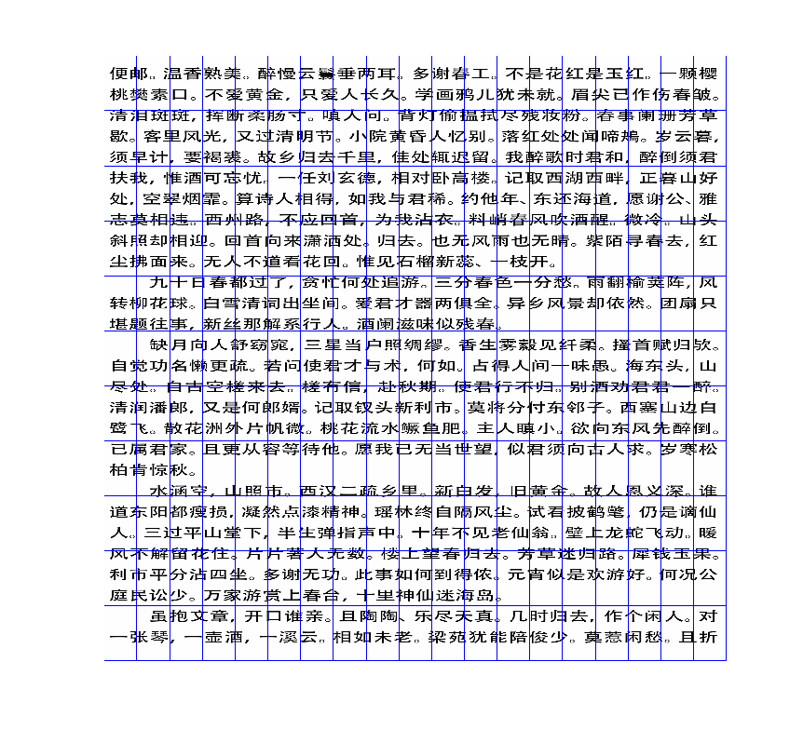

**附录6：问题二各类英文碎片拼接复原结果表**

|  |  |  |  |  |  |  |  |  |  |  |  |  |  |  |  |  |  |  |
| --- | --- | --- | --- | --- | --- | --- | --- | --- | --- | --- | --- | --- | --- | --- | --- | --- | --- | --- |
| 19 | 194 | 93 | 141 | 88 | 121 | 126 | 105 | 155 | 114 | 176 | 182 | 151 | 22 | 57 | 202 | 71 | 165 | 82 |
| 20 | 41 | 108 | 116 | 136 | 73 | 36 | 207 | 135 | 15 | 76 | 43 | 199 | 45 | 173 | 79 | 161 | 179 | 143 |
| 70 | 84 | 60 | 14 | 68 | 174 | 137 | 195 | 8 | 47 | 172 | 156 | 96 | 23 | 99 | 122 | 90 | 185 | 109 |
| 81 | 77 | 128 | 200 | 131 | 52 | 125 | 140 | 193 | 87 | 89 | 48 | 72 | 12 | 177 | 124 | 0 | 102 | 115 |
| 86 | 51 | 107 | 29 | 40 | 158 | 186 | 98 | 24 | 117 | 150 | 5 | 59 | 58 | 92 | 30 | 37 | 46 | 127 |
| 132 | 181 | 95 | 69 | 167 | 163 | 166 | 188 | 111 | 144 | 206 | 3 | 130 | 34 | 13 | 110 | 25 | 27 | 178 |
| 159 | 139 | 1 | 129 | 63 | 138 | 153 | 53 | 38 | 123 | 120 | 175 | 85 | 50 | 160 | 187 | 97 | 203 | 31 |
| 171 | 42 | 66 | 205 | 10 | 157 | 74 | 145 | 83 | 134 | 55 | 18 | 56 | 35 | 16 | 9 | 183 | 152 | 44 |
| 191 | 75 | 11 | 154 | 190 | 184 | 2 | 104 | 180 | 64 | 106 | 4 | 149 | 32 | 204 | 65 | 39 | 67 | 147 |
| 201 | 148 | 170 | 196 | 198 | 94 | 113 | 164 | 78 | 103 | 91 | 80 | 101 | 26 | 100 | 6 | 17 | 28 | 146 |
| 208 | 21 | 7 | 49 | 61 | 119 | 33 | 142 | 168 | 62 | 169 | 54 | 192 | 133 | 118 | 189 | 162 | 197 | 112 |

**附录7：问题二英文拼接复原过程中的人工干预项目表**

|  |  |
| --- | --- |
| 出现干预的图片类别 | 干预项 |
| 1 | ，  ， |
| 3 |  |
| 4 | ， |
| 5 | ，  ， |
| 6 | ， |
| 7 | ，  ， |
| 8 |  |

**附录8：问题二英文碎片拼接复原结果示意图**

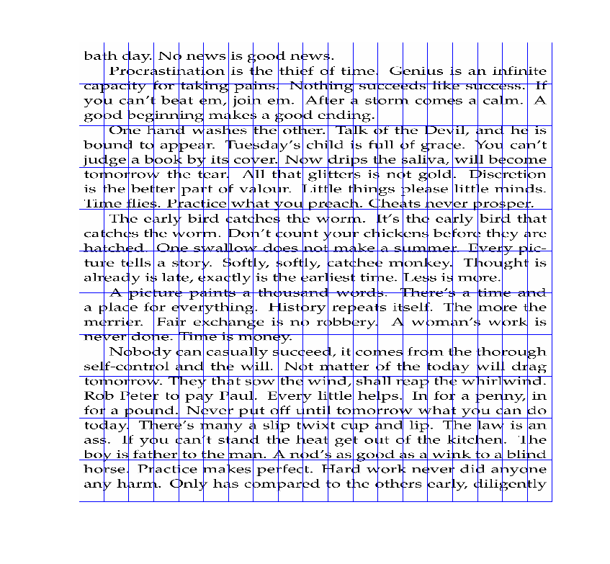

**附录9：问题三各类英文碎片拼接复原结果表**

各类图片拼接复原结果表1

|  |  |  |  |  |  |  |  |  |  |  |  |  |  |  |  |  |  |  |
| --- | --- | --- | --- | --- | --- | --- | --- | --- | --- | --- | --- | --- | --- | --- | --- | --- | --- | --- |
| 013b | 024b | 057b | 142b | 208b | 064a | 102a | 017a | 012b | 028a | 154a | 197b | 158b | 058b | 207b | 116a | 179a | 184a | 114b |
| 088b | 107a | 149b | 180a | 037b | 191a | 065b | 115b | 166b | 001b | 151b | 170b | 041a | 070b | 139b | 002a | 162b | 203b | 090a |
| 054a | 196a | 112b | 103b | 055a | 100a | 106a | 091b | 049a | 026a | 113b | 134b | 104b | 006b | 123b | 109b | 096a | 043b | 099b |
| 136a | 047b | 020b | 164a | 081a | 189a | 029b | 018a | 108b | 066b | 110b | 174a | 183a | 150b | 155b | 140b | 125b | 111a | 078a |
| 035b | 159b | 073a | 193a | 163b | 130b | 021a | 202b | 053a | 177a | 016a | 019a | 092a | 190a | 050b | 201b | 031b | 171a | 146b |
| 005b | 152b | 147b | 060a | 059b | 014b | 079b | 144b | 120a | 022b | 124a | 192b | 025a | 044b | 178b | 076a | 036b | 010a | 089b |
| 165b | 195a | 128a | 157a | 168a | 046a | 067a | 063b | 075b | 167a | 117b | 008b | 068b | 188a | 127a | 040a | 182b | 122a | 172a |
| 186b | 153a | 084b | 042b | 030a | 038a | 121a | 098a | 094b | 061b | 137b | 045a | 138a | 056b | 131b | 187b | 086b | 200b | 143b |
| 003b | 007b | 085b | 148b | 077a | 004a | 069a | 032a | 074b | 126b | 176a | 185a | 000b | 080b | 027a | 135b | 141a | 204b | 105a |
| 083b | 039a | 097b | 175b | 072a | 093b | 132a | 087b | 198a | 181a | 034b | 156b | 206a | 173a | 194a | 169a | 161b | 011a | 199a |
| 023b | 133a | 048a | 051b | 095a | 160b | 119a | 033b | 071b | 052a | 062a | 129b | 118b | 101a | 015b | 205a | 082b | 145a | 009b |

各类图片拼接复原结果表2

|  |  |  |  |  |  |  |  |  |  |  |  |  |  |  |  |  |  |  |
| --- | --- | --- | --- | --- | --- | --- | --- | --- | --- | --- | --- | --- | --- | --- | --- | --- | --- | --- |
| 114a | 184b | 179b | 116b | 207a | 058a | 158a | 197a | 154b | 028b | 012a | 017b | 102b | 064b | 208a | 142a | 057a | 024a | 013a |
| 090b | 203a | 162a | 002b | 139a | 070a | 041b | 170a | 151a | 001a | 166a | 115a | 065a | 191b | 037a | 180b | 149a | 107b | 088a |
| 099a | 043a | 096b | 109a | 123a | 006a | 104a | 134a | 113a | 026b | 049b | 091a | 106b | 100b | 055b | 103a | 112a | 196b | 054b |
| 078b | 111b | 125a | 140a | 155a | 150a | 183b | 174b | 110a | 066a | 108a | 018b | 029a | 189b | 081b | 164b | 020a | 047a | 136b |
| 146a | 171b | 031a | 201a | 050a | 190b | 092b | 019b | 016b | 177b | 053b | 202a | 021b | 130a | 163a | 193b | 073b | 159a | 035a |
| 089a | 010b | 036a | 076b | 178a | 044a | 025b | 192a | 124b | 022a | 120b | 144a | 079a | 014a | 059a | 060b | 147a | 152a | 005a |
| 172b | 122b | 182a | 040b | 127b | 188b | 068a | 008a | 117a | 167b | 075a | 063a | 067b | 046b | 168b | 157b | 128b | 195b | 165a |
| 143a | 200a | 086a | 187a | 131a | 056a | 138b | 045b | 137a | 061a | 094a | 098b | 121b | 038b | 030b | 042a | 084a | 153b | 186a |
| 105b | 204a | 141b | 135a | 027b | 080a | 000a | 185b | 176b | 126a | 074a | 032b | 069b | 004b | 077b | 148a | 085a | 007a | 003a |
| 199b | 011b | 161a | 169b | 194b | 173b | 206b | 156a | 034a | 181b | 198b | 087a | 132b | 093a | 072b | 175a | 097a | 039b | 083a |
| 009a | 145b | 082a | 205b | 015a | 101b | 118a | 129a | 062b | 052b | 071a | 033a | 119b | 160a | 095b | 051a | 048b | 133b | 023a |

**附录10：问题三英文碎片拼接复原结果示意图**

问题三英文碎片拼接复原结果正面示意图

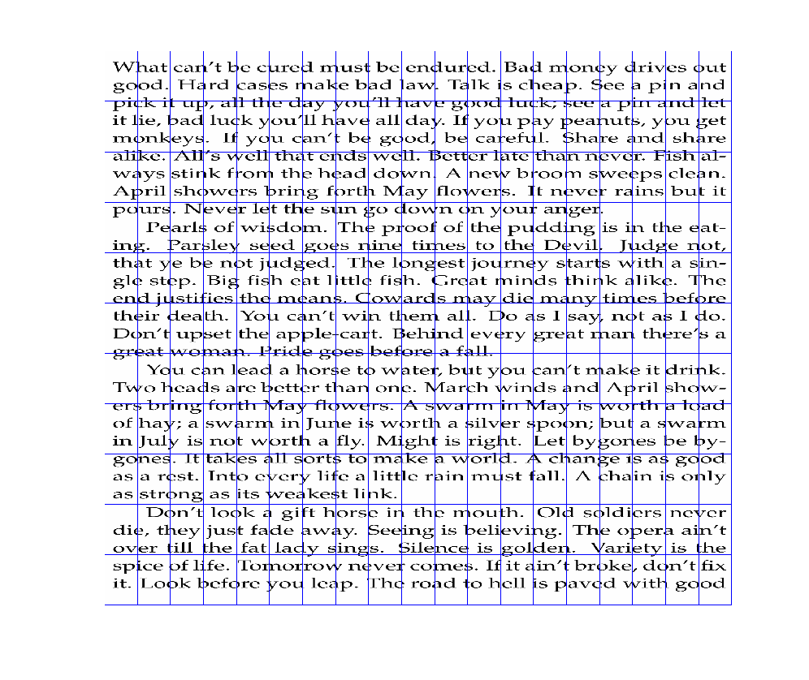

问题三英文碎片拼接复原结果背面示意图

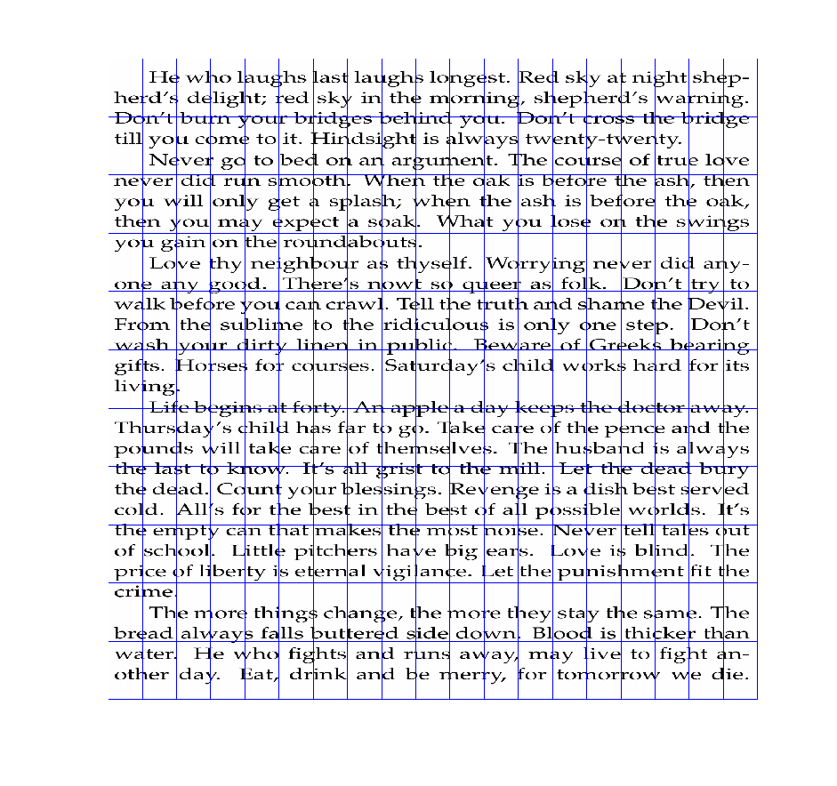

**附录11：问题三英文拼接复原过程中的人工干预项目表**

|  |  |  |  |
| --- | --- | --- | --- |
| 出现干预的图片类别 | 干预项 | 出现干预的图片类别 | 干预项 |
| 1 | ，  ,  ,  ,  , | 3 | ,  ,  , |
| 4 | ,  ,  ,  , | 5 | ,  ,  ,  ,  , |
| 6 | ，  ,  ,  , | 7 | ,  ,  ,  ,  , |
| 8 | ,  ,  ,  ,  ,  ,  ,  ,  , |  |  |

**附录12：部分程序代码**

%分类算法，一类为一个裁剪行

num=209;

for i=1:num %读取所有碎纸片

if i<11

[img0(:,i*72-71:i*72),cmap0(:,i*3-2:i*3)]=imread(strcat('00',num2str(i-1)),'bmp');

elseif i<101

[img0(:,i*72-71:i*72),cmap0(:,i*3-2:i*3)]=imread(strcat('0',num2str(i-1)),'bmp');

else

[img0(:,i*72-71:i*72),cmap0(:,i*3-2:i*3)]=imread(num2str(i-1),'bmp');

end

end

biaozhun=zeros(1,num);

for i=1:num

temp=img0(:,72*i-71:72*i);

temp2=zeros(180,1);

for j=1:180

if(sum(temp(j,:))==72*255)

temp2(j)=255;

end

end

for j=1:180

if(temp2(j+1)==255 && temp2(j)~=255) %寻找第一个变为255的行数(黑变白)

b=j;

break;

end

end

biaozhun(i)=b;

end

biaozhunpaixu=sort(biaozhun);

fenlei=zeros(11,19);

for i=1:11 %分类，19个分一类

fenlei(i,:)=find(biaozhun<=biaozhunpaixu(i*19) & biaozhun>=biaozhunpaixu(i*19-18));

end

%寻找第一片

diyipian=zeros(1,11);

k=1;

for i=1:209

if(sum(sum(img0(:,i*72-71:i*72-62)))==255*180*10)

diyipian(k)=i;

k=k+1;

end

end

%把实际第一片换到第一位

for i=1:11

[m,n]=find(fenlei==diyipian(i));

fenlei(m,n)=fenlei(m,1);

fenlei(m,1)=diyipian(i);

end

gezhangtouying;

num=418;

%寻找第一个完整行的下边界作为分类依据

%计算第一个完整行的高度，分为三类:小字母[23,25] 一头或一尾或大写[34,39] [47,52]

biaozhun=zeros(num,1);

for i=1:num

for j=1:179

if(touying(j,i)==0 && touying(j+1,i)~=0)

for k=1:52

if(touying(j+k,i)~=0 && touying(j+1+k,i)==0)

break;

end

end

%k为该完整行的高度

if(k>=23 && k<=27)%对于小字母k+j为要记录的底部

biaozhun(i)=k+j;

elseif(k>=31 && k<=42)

biaozhun(i)=k+j;

elseif(k>=45 && k<=54)

biaozhun(i)=k+j-14;

end

if(k<23)

continue;

end

break;

end

end

end

temp=[4 8 11 29 79 102 107 136 142 146 157 159 161 163 168 174 175 199 204 222 240 259 270 272 278 289 295 306 307 312 313 322 330 336 342 347 363 377 378 386 399 400 405 410 413 417];

[t,n]=size(temp);

for i=1:n

biaozhun(temp(i))=biaozhun(temp(i))-14;

end

biaozhun(22)=84;%逗号

biaozhun(11)=84;%?

biaozhun(275)=(96)

biaozhun(69)=107;%下面半个

biaozhun(127)=86;

biaozhun(235)=86;

biaozhun(271)=33;%18

biaozhun(279)=55;%24

biaozhun(305)=84;%23

biaozhun(55)=32;%45

biaozhun(108)=76;%23

biaozhun(225)=55;%27

biaozhun(255)=85;%25

biaozhun(132)=53;%26

biaozhun(139)=95;%38

biaozhun(213)=55;%41

biaozhun(242)=84;%34

biaozhun(282)=74;%40

biaozhun(304)=53;%19

biaozhun(379)=75;%28

biaozhun(126)=109;%15

biaozhun(135)=85;

biaozhun(285)=63;%32

biaozhun(405)=76;%19?

%biaozhun(74)=biaozhun(74)-12+14;

%biaozhun(93)=biaozhun(93)-11;

%biaozhun(105)=biaozhun(105)-11;

%biaozhun(173)=89;%逗号

%biaozhun(95)=86;%逗号

%[0 2 22 25 33 34 62 40 74 102 110 113 140 151 167 169 173 201 208]-14

%!!73-12 104-11 92-11

%73

%寻找每行开头5列像素的255

diyipian=zeros(1,22);

k=1;

for i=1:num

if(sum(sum(img0(:,i*72-71:i*72-60)))==255*180*12)

diyipian(k)=i;

k=k+1;

end

end

%减64

for i=1:num

if biaozhun(i)>66

biaozhun(i)=biaozhun(i)-64*floor(biaozhun(i)/64)

end

end

%计算每块第一块黑色区域的下边界

%65为行间距

%for i=1:num

% if(biaozhun(i)-65*floor(biaozhun(i)/65)>11)

% biaozhun(i)=biaozhun(i)-65*floor(biaozhun(i)/65);

% end

%end

biaozhunpaixu=sort(biaozhun);

%第一块黑色的下边缘

%{

for i=1:num

for j=1:179

if(touying(j,i)-touying(j+1,i)>=9 && touying(j+1,i)<14)

biaozhun(i)=j;

break;

end

end

end

ans=sort(biaozhun);

%}

%像素数直方图

num=209;

for i=1:num %读取所有碎纸片

if i<11

[img0(:,i*72-71:i*72),cmap0(:,i*3-2:i*3)]=imread(strcat('00',num2str(i-1)),'bmp');

elseif i<101

[img0(:,i*72-71:i*72),cmap0(:,i*3-2:i*3)]=imread(strcat('0',num2str(i-1)),'bmp');

else

[img0(:,i*72-71:i*72),cmap0(:,i*3-2:i*3)]=imread(num2str(i-1),'bmp');

end

end

touying=zeros(180,209);%touying用每一列记录对应图片黑色像素点数

for i=1:209

for j=1:180

touying(j,i)=length(find(img0(j,i*72-71:i*72)~=255));

end

end

%计算投影

num=418;

for j=1:num %读取所有碎纸片

if mod(j,2)==1

si='a';

else

si='b';

end

i=ceil(j/2);

if i<11

[img0(:,j*72-71:j*72),cmap0(:,j*3-2:j*3)]=imread(['00',num2str(i-1),si],'bmp');

elseif i<101

[img0(:,j*72-71:j*72),cmap0(:,j*3-2:j*3)]=imread(['0',num2str(i-1),si],'bmp');

else

[img0(:,j*72-71:j*72),cmap0(:,j*3-2:j*3)]=imread([num2str(i-1),si],'bmp');

end

end

touying=zeros(180,num);%touying用每一列记录对应图片黑色像素点数

for i=1:num

for j=1:180

touying(j,i)=length(find(img0(j,i*72-71:i*72)~=255));

end

end

%image(img0(:,1:72));

%colormap(cmap0(:,1:3));

num=19;

sign=hang(i);

for i=1:num %读取所有碎纸片

if sign(i)<11

[img0(:,i*72-71:i*72),cmap0(:,i*3-2:i*3)]=imread(strcat('00',num2str(sign(i)-1)),'bmp');

elseif sign(i)<101

[img0(:,i*72-71:i*72),cmap0(:,i*3-2:i*3)]=imread(strcat('0',num2str(sign(i)-1)),'bmp');

else

[img0(:,i*72-71:i*72),cmap0(:,i*3-2:i*3)]=imread(num2str(sign(i)-1),'bmp');

end

end

img1=im2double(img0)*255;

for i=1:19

for j=1:19 %deta255(i,j)i的右侧和j的左侧的M距离

deta255(i,j)=sum(abs(img1(:,i*72)-img1(:,j*72-71)));

end

end

%人为干预

%deta255(13,7)=inf;deta255(13,6)=inf;deta255(8,7)=inf;

deta255(10,2)=0

now=1;

img(:,1:72)=img0(:,now*72-71:now*72);

shunxu(1)=sign(now);

now_temp(1)=now;

for i=2:num

deta255(:,now)=inf;

now=find(deta255(now,:)==min(deta255(now,:)))

now_temp(i)=now;

shunxu(i)=sign(now);

img(:,i*72-71:i*72)=img0(:,now*72-71:now*72);

end

figure;

image(img);

colormap(cmap0(:,1:3));

hold on;

for i=1:num

text((i-1)*72,150,int2str(now_temp(i)));

end

for i=1:num

plot([72*i-1,72*i-1],[0,180])

end

%img0(:,1:72:1368)=0;

img_gehang=zeros(180*11,72*19);

img0=zeros(180*11,72*19);

cmap0=zeros(180*11,72*19);

for i=1:11

for j=1:19 %读取所有碎纸片

if gehang(i,j)<11

[img0(180*i-179:180*i,j*72-71:j*72),cmap0(256*i-255:256*i,j*3-2:j*3)]=imread(strcat('00',num2str(gehang(i,j)-1)),'bmp');

elseif gehang(i,j)<101

[img0(180*i-179:180*i,j*72-71:j*72),cmap0(256*i-255:256*i,j*3-2:j*3)]=imread(strcat('0',num2str(gehang(i,j)-1)),'bmp');

else

[img0(180*i-179:180*i,j*72-71:j*72),cmap0(256*i-255:256*i,j*3-2:j*3)]=imread(num2str(gehang(i,j)-1),'bmp');

end

end

end

image(img0);

colormap(cmap0(1:256,1:3));

touying=zeros(1980,1);

touying(find(sum(img0,2)==1368*255))=255;

hold on

axis off

for i=1:11

plot([0 1368],[i*180 i*180])

end

for i=1:180

for j=1:11

touying1(i,j)=touying((j-1)*180+i);

end

end

for i=1:19

plot([i*72 i*72],[0 1980])

end

%对于纵向剪裁的纸片的拼接，适用于中、英文

img0=zeros(1980,1368);cmap0=zeros(256,19*3);img=zeros(1980,1368);

for i=1:19%读取所有碎纸片

[img0(:,i*72-71:i*72),cmap0(:,i*3-2:i*3)]=imread(num2str(i-1),'bmp');

end

deta255=zeros(19);

for i=1:19

for j=1:19 %deta255(i,j)i的右侧和j的左侧

deta255(i,j)=abs(sum(abs((img0(:,i*72)-img0(:,j*72-71)))));

end

end

img(:,1:72)=img0(:,9*72-71:9*72);

now=9;%第一片序号

for i=2:19

now=find(deta255(now,:)==min(deta255(now,:)));

img(:,i*72-71:i*72)=img0(:,now*72-71:now*72);

end

image(img);

colormap(cmap0(:,1:3));

hold on

num=19

for i=1:num

text((i-1)*72,1980,int2str(now_temp(i)-1));

end

for i=1:num

plot([72*i-1,72*i-1],[0,1980])

end

axis off